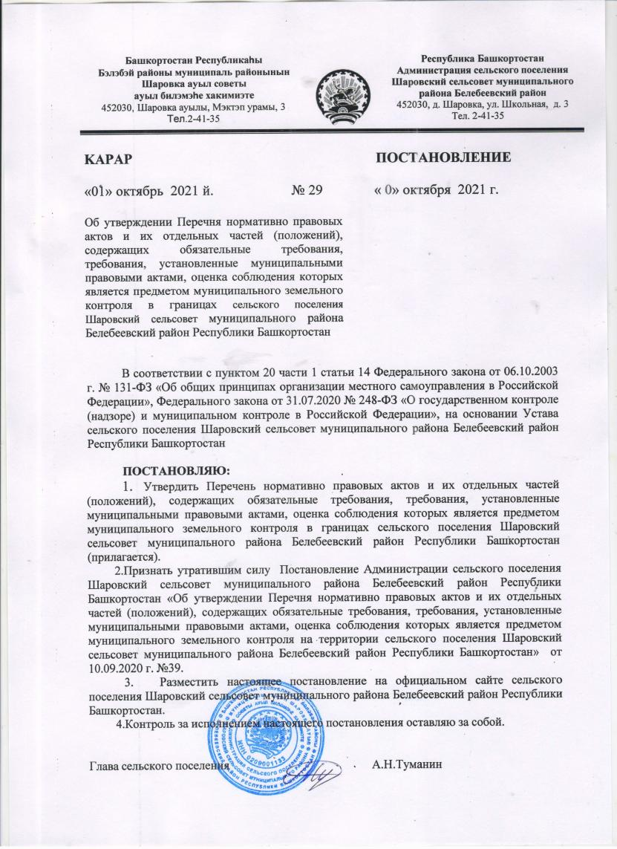

Приложение к
постановлению Администрации
сельского поселения Шаровский сельсовет муниципального района Белебеевский район
Республики Башкортостан
от 01.10. 2021 года № 29

Перечень
нормативно правовых актов и их отдельных частей (положений),
содержащих обязательные требования, требования, установленные муниципальными правовыми актами, оценка соблюдения которых является предметом муниципального земельного контроля в границах сельского поселения Шаровский сельсовет муниципального района Белебеевский район Республики Башкортостан

Раздел I. Международные договоры Российской Федерации
и акты органов Евразийского экономического союза
№ | Наименование и реквизиты акта | Краткое описание круга лиц и (или) перечня объектов, в отношении которых устанавливаются обязательные требования | Указание на структурные единицы акта, соблюдение которых оценивается при проведении мероприятий по контролю
 | Отсутствуют

Раздел II. Федеральные конституционные законы и федеральные законы
№ | Наименование и реквизиты акта | Краткое описание круга лиц и (или) перечня объектов, в отношении которых устанавливаются обязательные требования | Указание на структурные единицы акта, соблюдение которых оценивается при проведении мероприятий по контролю
1 | «Земельный кодекс Российской Федерации» от 25.10.2001 № 136-ФЗ | Юридические лица, индивидуальные предприниматели, физические лица | часть 2 статьи 7, часть 1 статьи 25, часть 1 статьи 26, часть 12 статьи 39.20, статья 39.33, статья 39.35, части 1, 2 статьи 39.36, статья 42, части 1, 2 статьи 56, подчасть 4 частьа 2 статьи 60, статья 72, статья 78, части 1, 4 статьи 79, статья 85, части 3, 6 статьи 87, статья 88, части 1, 2 статьи 89, части 1 - 6, 8 статьи 90, статья 91, части 1, 2 статьи 92, статья 93, части 6, 7 статьи 95, части 2, 4 статьи 97, части 2, 3, 5 статьи 98, части 2, 3 статьи 99, часть 2 статьи 103, части 2, 4, 5, 8 статьи 27, части 1, 2 статьи 39.1, статья 39.3, части 2-5 статьи 39.6, части 2, 4 статьи 39.9, часть 2 статьи 39.10, часть 7 статьи 39.11, часть 20 статьи 39.12, статья 39.16, часть 5 статьи 39.17, часть 1 статьи 39.18
2 | «Гражданский кодекс Российской Федерации (часть первая)» от 30.11.1994 № 51-ФЗ | Юридические лица, индивидуальные предприниматели и граждане, использующие земельные участки, предназначенные для садоводства, огородничества и дачного строительства | часть 1, 2 статьи 8.1
3 | Градостроительный кодекс Российской Федерации от 29.12.2004 N 190-ФЗ | Юридические лица, индивидуальные предприниматели и граждане, использующие земельные участки | часть 17, 19 статьи 51
4 | "Кодекс Российской Федерации об административных правонарушениях" от 30.12.2001 N 195-ФЗ | Должностные лица органов местного самоуправления, юридические лица, индивидуальные предприниматели, физические лица | Статьи 7.1, 7.2, 7.10, 8.6, части 1 и 2 статьи 8.8, часть 1 статьи 19.4, статья 19.4.1, часть 1 статьи 19.5, статья 19.7, статья 28.6
5 | Федеральный закон от 06.10.2003 № 131-Ф3 «Об общих принципах организации местного самоуправления в Российской Федерации» | Должностные лица органов местного самоуправления, юридические лица, индивидуальные предприниматели, физические лица | Пункт 20 части 1 статьи 14, статья 17.1
6 | Федеральный закон от 31.07.2020  № 248-ФЗ «О государственном контроле (надзоре) и муниципальном контроле в Российской Федерации» | Должностные лица органов местного самоуправления , юридические лица, индивидуальные предприниматели, физические лица | В полном объёме
7 | Федеральный закон от 07.07.2003 № 112-ФЗ «О личном подсобном хозяйстве» | Граждане, использующие земельные участки, предназначенные для личного подсобного хозяйства | часть 1 статьи 2,  части 1, 2, 3,4,5 статьи 4,  статья 10
8 | Федеральный закон от 25.10.2001 № 137-Ф3 «О введении в действие Земельного кодекса Российской Федерации» | Юридические лица, использующие земельные участки, предоставленные им на праве постоянного (бессрочного) пользования | часть 2 статьи 3
9 | Федеральный закон от 21.12.2001 № 178-ФЗ «О приватизации государственного и муниципального имущества» | Юридические лица, индивидуальные предприниматели и граждане, использующие земельные участки | часть 3 статьи 28
10 | Федеральный закон «О государственной регистрации недвижимости» № 218-ФЗ от 13.07.2015 | Должностные лица органов местного самоуправления, юридические лица, индивидуальные предприниматели, физические лица | Часть 6 ст.1

Раздел III. Указы и распоряжения Президента Российской
Федерации, постановления и распоряжения Правительства
Российской Федерации

№ | Наименование документа (обозначение) | Сведения об утверждении | Краткое описание круга лиц и (или) перечня объектов, в отношении которых устанавливаются обязательные требования | Указание на структурные единицы акта, соблюдение которых оценивается при проведении мероприятий по контролю
1 | «О системе и структуре федеральных органов исполнительной власти" | Указ Президента РФ от 09.03.2004 N 314 | Должностные лица органов местного самоуправления | п.2 «б»
2 | "О порядке формирования плана проведения плановых контрольных (надзорных) мероприятий на очередной календарный год, его согласования с органами прокуратуры, включения в него и исключения из него контрольных (надзорных) мероприятий в течение года" (вместе с "Правилами формирования плана проведения плановых контрольных (надзорных) мероприятий на очередной календарный год, его согласования с органами прокуратуры, включения в него и исключения из него контрольных (надзорных) мероприятий в течение года") | Постановление Правительства РФ от 31.12.2020 N 2428 | Должностные лица органов местного самоуправления | Документ в полном объёме
3 | Об утверждении Правил формирования и ведения единого реестра контрольных (надзорных) мероприятий и о внесении изменения в постановление Правительства Российской Федерации от 28 апреля 2015 г. N 415" | Постановление Правительства РФ от 16.04.2021 N 604 | Должностные лица органов местного самоуправления | Документ в полном объёме
4 | "Об утверждении Правил разработки и утверждения контрольными (надзорными) органами программы профилактики рисков причинения вреда (ущерба) охраняемым законом ценностям" | Постановление Правительства РФ от 25.06.2021 N 990 | Должностные лица органов местного самоуправления | Документ в полном объёме
5 | "Об утверждении Правил взаимодействия федеральных органов исполнительной власти, осуществляющих государственный земельный надзор, с органами, осуществляющими муниципальный земельный контроль" | Постановление Правительства РФ от 26.12.2014 N 1515 | Должностные лица органов местного самоуправления | Документ в полном объёме
6 | "Об утверждении перечня видов объектов, размещение которых может осуществляться на землях или земельных участках, находящихся в государственной или муниципальной собственности, без предоставления земельных участков и установления сервитутов" | Постановление Правительства РФ от 3 декабря 2014 г. N 1300 | Юридические лица, индивидуальные предприниматели и граждане, использующие земельные участки | Документ в полном объёме

Раздел IV. Нормативные правовые акты федеральных органов
исполнительной власти и нормативные документы федеральных
органов исполнительной власти
№ | Наименование документа (обозначение) | Сведения об утверждении | Краткое описание круга лиц и (или) перечня объектов, в отношении которых устанавливаются обязательные требования | Указание на структурные единицы акта, соблюдение которых оценивается при проведении мероприятий по контролю
1 | "О типовых формах документов, используемых контрольным (надзорным) органом" | Приказ Минэкономразвития России от 31.03.2021 N 151 | Должностные лица органов местного самоуправления, индивидуальные предприниматели и юридические лица,  физические лица | Документ в полном объёме
2 | "О реализации Федерального закона от 31.07.2020 N 248-ФЗ "О государственном контроле (надзоре) и муниципальном контроле в Российской Федерации" | Приказ Генпрокуратуры России от 02.06.2021 N 294 | Должностные лица органов местного самоуправления | Документ в полном объёме

Раздел V. Законы и иные нормативные правовые акты
субъектов Российской Федерации
№ | Наименование документа (обозначение) и его реквизиты | Краткое описание круга лиц и (или) перечня объектов, в отношении которых устанавливаются обязательные требования | Указание на структурные единицы акта, соблюдение которых оценивается при проведении мероприятий по контролю
1 | "Кодекс Республики Башкортостан об административных правонарушениях" от 23.06.2011 № 413-з | Должностные лица органов местного самоуправления, юридические лица, индивидуальные предприниматели, физические лица | Часть 2 статьи 4.6, часть 2 статьи 4.8, статьи 6.1, 6.9, 7.3, часть 8 статьи 15.1, п 4. части 9 статьи15.1, часть 12 статьи 15.1, часть 5 статьи 15.2.
2 | Закон Республики Башкортостан от 18.03.2005 N 162-з "О местном самоуправлении в Республике Башкортостан" | Должностные лица органов местного самоуправления, юридические лица, индивидуальные предприниматели, физические лица | Статья 7, статья 7.1, статья 31.1
3 | Постановление Правительства РБ от 14.04.2015 N 136 "Об утверждении Порядка осуществления муниципального земельного контроля на территории Республики Башкортостан" | Должностные лица органов местного самоуправления, юридические лица, индивидуальные предприниматели | Документ в полном объёме

Раздел VI. Муниципальные правовые акты
№ | Наименование документа (обозначение) | Сведения об утверждении | Краткое описание круга лиц и (или) перечня объектов, в отношении которых устанавливаются обязательные требования | Указание на структурные единицы акта, соблюдение которых оценивается при проведении мероприятий по контролю
1 | Положение о муниципальном земельном контроле в границах сельского поселения Шаровский сельсовет муниципального района Белебеевский район Республики Башкортостан | Решение совета сельского поселения Шаровский сельсовет муниципального района Белебеевский район Республика Башкортостан от 01.10.2021г. № 179 | Должностные лица органов местного самоуправления, юридические лица, индивидуальные предприниматели, физические лица | Документ в полном объёме

Раздел VII. Иные нормативные документы,
обязательность соблюдения которых установлена
законодательством Российской Федерации
№ | Наименование документа (обозначение) | Сведения об утверждении | Краткое описание круга лиц и (или) перечня объектов, в отношении которых устанавливаются обязательные требования | Указание на структурные единицы акта, соблюдение которых оценивается при проведении мероприятий по контролю
 | Отсутствуют

